Technische Regeln für brennbare Flüssigkeiten
TRbF 110 - Läger
vom 20.06.1980
aufgehoben April 2001
Inhalt:
Technische Regeln für brennbare Flüssigkeiten TRbF 110 - Läger 1
Geltungsbereich 1
1. Begriffe 1
2. Allgemeines 1
3. Unzulässige Lagerung 2
4. Anzeige- und erlaubnisfreie Lagerung 3
5. Allgemeine Anforderungen an die anzeige- oder erlaubnisbedürftige Lagerung 5
6. Zusätzliche Anforderungen an die anzeige- oder erlaubnisbedürftige Lagerung in Lagerräumen über oder unter Erdgleiche 6
7. Zusätzliche Anforderungen an die anzeige- oder erlaubnisbedürftige Lagerung in oberirdischen Behältern im Freien 11
8. Zusätzliche Anforderungen an die anzeige- oder erlaubnisbedürftige Lagerung in unterirdischen Tanks 22
9. Betreten durch Unbefugte 23

Geltungsbereich
Dieses Blatt enthält über TRbF 100 hinausgehende Sicherheitsanforderungen für Läger für brennbare Flüssigkeiten der Gefahrklassen A I, A II und B sowie für brennbare Flüssigkeiten der Gefahrklasse A III, die auf ihren Flammpunkt oder darüber erwärmt werden. Ferner enthält es Sicherheitsanforderungen für die Zusammenlagerung mit brennbaren Flüssigkeiten der Gefahrklasse A III. Eingearbeitete Vorschriften der Verordnung über brennbare Flüssigkeiten (VbF) und des zugehörigen Anhangs II Teil 1 sind hellgrau unterlegt.
Dieses Blatt gilt für die Lagerung brennbarer Flüssigkeiten der Gefahrklassen A I, A II und B sowohl in ortsfesten als auch in ortsbeweglichen Behältern.
Dieses Blatt gilt nicht für die Lagerung brennbarer Flüssigkeiten an Tankstellen.
Für die Tanks, auch für deren Gründung und Einbau, gilt TRbF 120.

1. Begriffe
Läger sind Räume oder Bereiche, ausgenommen Tankstellen, in Gebäuden oder im Freien, die dazu bestimmt sind, daß in ihnen brennbare Flüssigkeiten in ortsfesten oder in ortsbeweglichen Behältern gelagert werden.

2. Allgemeines
2.1
(1) Anlagen zur Lagerung brennbarer Flüssigkeiten müssen so errichtet, hergestellt und ausgerüstet sein sowie so unterhalten und betrieben werden, daß die Sicherheit Beschäftigter und Dritter, insbesondere vor Brand- und Explosionsgefahren, gewährleistet ist.
(2) Die hierfür erforderlichen Maßnahmen sind abhängig von
1. der Menge der gelagerten brennbaren Flüssigkeit,
2. dem Ort und der Art der Lagerung,
3. der Bauart der Behälter,
4. den Eigenschaften, insbesondere der Gefahrklasse, der gelagerten brennbaren Flüssigkeit.
(3) Die Verordnung über brennbare Flüssigkeiten (VbF) (und damit auch diese TRbF) findet keine Anwendung, wenn an Arbeitsstätten brennbare Flüssigkeiten
1. sich im Arbeitsgang befinden,
2. in der für den Fortgang der Arbeiten erforderlichen Menge bereitgehalten werden,
als Fertig- oder Zwischenprodukt kurzfristig abgestellt werden.
(4) Brennbare Flüssigkeiten befinden sich im Arbeitsgang (siehe Absatz 3 Ziffer 1), wenn sie be- oder verarbeitet werden, nicht aber, um demnächst der Be- oder Verarbeitung zugeführt zu werden.
(5) Die für den Fortgang der Arbeiten erforderliche Menge (siehe Absatz 3 Ziffer 2) ist in der Regel eingehalten, wenn sie den Bedarf für eine Tagesproduktion nicht überschreitet.
(6) Die Flüssigkeiten gelten als Zwischenprodukt nur so lange als kurzfristig abgestellt (siehe Absatz 3 Ziffer 3), wie es sich aus dem Fortgang des Produktionsprozesses zwingend ergibt. Für Fertigprodukte darf der Zeitraum in der Regel einen Tag nicht überschreiten.
2.2
(1) Werden brennbare Flüssigkeiten der Gefahrklasse A II oder B zusammen mit brennbaren Flüssigkeiten der Gefahrklasse A I gelagert, so sind zur Ermittlung der Gesamtlagermenge nach Tafel 2 und 3 fünf Liter brennbare Flüssigkeit der Gefahrklasse A II oder B einem Liter brennbare Flüssigkeit der Gefahrklasse A I gleichzusetzen. Die entsprechend ermittelten Lagermengen der brennbaren Flüssigkeiten der Gefahrklasse A II oder B sind dabei der Lagermenge der brennbaren Flüssigkeit der Gefahrklasse A I hinzuzurechnen.
(2) Werden brennbare Flüssigkeiten der Gefahrklasse A III zusammen mit brennbaren Flüssigkeiten der Gefahrklasse A I, A II oder B gelagert, so finden neben den TRbF der Reihe 100 auch die TRbF der Reihe 200 Anwendung, soweit die TRbF Anforderungen für die Zusammenlagerung enthalten.
(3) Werden brennbare Flüssigkeiten in zerbrechlichen Gefäßen und in sonstigen Behältern zusammengelagert, so gelten als Höchstmengen die für die sonstigen Behälter jeweils festgesetzten Lagermengen. Die Lagermenge in den zerbrechlichen Gefäßen darf jedoch die für diese Gefäße festgesetzte Höchstmenge nicht überschreiten.
(4) Brennbare Flüssigkeiten der Gefahrklassen A I, A II und B dürfen nicht mit Heizöl EL in benachbarten Kammern eines unterteilten Tanks zusammengelagert werden.
(5) Eine Zusammenlagerung liegt vor, wenn brennbare Flüssigkeiten
1. bei oberirdischer Lagerung im Freien in einem gemeinsamen Auffangraum oder in unterteilten Tanks,
2. bei Lagerung in Gebäuden in einem Raum,
3. bei unterirdischer Lagerung in unterteilten Tanks
gelagert werden. Eine Zusammenlagerung von brennbaren Flüssigkeiten findet demnach nicht statt. Eine Zusammenlagerung von brennbaren Flüssigkeiten findet demnach nicht statt
1. bei oberirdischen Tanks im Freien, wenn lediglich ihre Auffangräume aneinander grenzen,
2. bei unterirdischen Tanks, wenn diese lediglich auf einem gemeinsamen Grundstück eingelagert sind.
2.3 Als Lagermenge ist der Rauminhalt der Behälter ohne Rücksicht auf den Grad ihrer Füllung anzusetzen.
2.4 Bei brennbaren Flüssigkeiten der Gefahrklasse A I mit einer Zündtemperatur unter 125 °C ist bei der Anwendung der Tafel 2 nur ein Fünftel der für brennbare Flüssigkeiten der Gefahrklasse A I angegebenen Werte maßgebend.
2.5 Wegen der allgemeinen Sicherheitsanforderungen wird auf TRbF 100 verwiesen. Art und Ausführung der in TRbF 100 Nr. 5 genannten Brandschutzeinrichtungen sind in Abstimmung mit den für den Brandschutz örtlich zuständigen Behörden festzulegen.
2.6
(1) Wegen der Ableitung der beim Befüllen von Tanks verdrängten Dampf/Luft-Gemische wird auf TRbF 100 Nr. 10 verwiesen.
(2) Die Austrittsöffnung der Entlüftungsleitung und die Eintrittsöffnung der Belüftungsleitung sollen sich mindestens 4 m über dem Erdboden befinden. Von Schornsteinöffnungen, Regenfallrohren und Fenstern, die zum Öffnen eingerichtet sind, sollen die Austrittsöffnungen einen Mindestabstand von 2 m haben, wenn sich nicht nach Nummer 7.71 größere Abstände ergeben.
(3) Belüftungs- und Entlüftungsleitungen dürfen nicht in geschlossene Räume münden; ihre Austrittsöffnungen müssen gegen das Eindringen von Regenwasser geschützt sein.

3. Unzulässige Lagerung
(1) Unzulässig ist die Lagerung brennbarer Flüssigkeiten
1. in Durchgängen und Durchfahrten,
2. in Treppenräumen,
3. in allgemein zugänglichen Fluren,
4. auf Dächern von Wohnhäusern, Krankenhäusern, Bürohäusern und ähnlichen Gebäuden sowie in deren Dachräumen,
5. in Arbeitsräumen,
6. in Gast- und Schankräumen.
(2) Unzulässig ist die Lagerung brennbarer Flüssigkeiten auch an den in der Tafel 1 genannten Orten, sofern die dort festgelegten Lagermengen überschritten werden.
Tafel 1: Zulässige Lagermengen an bestimmten Orten (anzeige- und erlaubnisfrei)

Ort der Lagerung |  | Art der Behälter | Lagermenge in Liter und
 |  | Art der Behälter | A I | A II oder B
1. | Wohnungen und Räume die mit Wohnungen in unmittelbarer, nicht feuerbeständig abschließbarer Verbindung stehen | zerbrechliche Gefäße* | 1 | 5
1. |  | sonstige Behälter* | 1 | 5
2. | Keller von Wohnhäusern (Gesamtkeller) | zerbrechliche Gefäße | 1 | 5
2. | Keller von Wohnhäusern (Gesamtkeller) | sonstige Behälter | 20 | 20
3. | Verkaufs- und Vorratsräume des Einzelhandels mit einer Grundfläche
3.1 | bis 60 m² | zerbrechliche Gefäße | 5 | 10
3.1 | bis 60 m² | sonstige Behälter | 60 | 120
3.2 | über 60 bis 500 m² | zerbrechliche Gefäße | 20 | 40
3.2 | über 60 bis 500 m² | sonstige Behälter | 200 | 400
3.3 | über 500 m² | zerbrechliche Gefäße | 30 | 60
3.3 | über 500 m² | sonstige Behälter | 300 | 600
* Wegen der Begriffe zerbrechliche Gefäße und sonstige Behälter wird auf TRbF 143 verwiesen.

(3) An den in Absatz 1 genannten Orten sowie an sonstigen allgemein zugänglichen Orten dürfen entleerte Behälter von mehr als 10 l Gesamtrauminhalt, die noch Reste oder Dämpfe brennbarer Flüssigkeiten enthalten, nicht abgestellt werden.

4. Anzeige- und erlaubnisfreie Lagerung
4.1
(1) Die Lagerung brennbarer Flüssigkeiten nach Tafel 1 bedarf weder der Anzeige noch der Erlaubnis.
(2) Die Lagerung größerer als der in Tafel 1 genannten Mengen ist an den in dieser Tafel genannten Orten unzulässig (siehe Nummer 3 Abs. 2).
4.2
(1) In Lagerräumen und Lägern für oberirdische Behälter im Freien bedarf die Lagerung brennbarer Flüssigkeiten weder der Anzeige noch der Erlaubnis, sofern die in Tafel 2 festgelegten unteren Lagermengen nicht überschritten werden.
(2) Wegen der Lagerung größerer Mengen wird auf Nummer 5 bis 7 verwiesen.
4.3 Wohnungen und Keller von Wohnhäusern
An die Art der Lagerung brennbarer Flüssigkeiten an den in der Tafel 1 Nummer 1 und 2 genannten Orten werden keine besonderen Anforderungen gestellt. Explosionsgefährdete Bereiche werden nicht festgelegt.
4.4 Verkaufs- und Vorratsräume des Einzelhandels
4.41 Verkaufs- und Vorratsräume des Einzelhandels sind Räume über oder unter Erdgleiche, in denen brennbare Flüssigkeiten für den Verkauf gelagert werden.
4.42 Explosionsgefährdete Bereiche werden nicht festgelegt.
4.43
(1) Die Räume müssen von angrenzenden Räumen mindestens feuerhemmend abgetrennt sein.
(2) Wegen feuerhemmender Bauteile (Feuerwiderstandsklasse F 30) wird auf DIN 4102 hingewiesen.
4.5 Lagerräume
4.51 Lagerräume sind Räume über oder unter Erdgleiche, die dazu bestimmt sind, daß in ihnen brennbare Flüssigkeiten nicht nur vorübergehend gelagert werden.
4.52
(1) Die Räume dürfen dem allgemeinen Verkehr nicht zugänglich sein.
(2) Das Betreten der Räume durch Unbefugte ist zu verbieten. Auf das Verbot muß durch eine deutlich sichtbare und gut lesbare Aufschrift hingewiesen sein.
4.53
(1) Die Räume müssen von angrenzenden Räumen feuerbeständig abgetrennt sein.
(2) Wegen feuerbeständiger Bauteile (Feuerwiderstandsklasse F 90) wird auf DIN 4102 hingewiesen.
4.54
(1) Die Räume dürfen keine Bodenabläufe haben.
(2) Schornsteine dürfen innerhalb der Lagerräume keine Öffnungen haben, auch wenn sie durch Schieber, Klappen oder in anderer Weise verschließbar sind.
4.55
(1) Räume, in denen brennbare Flüssigkeiten nur gelagert werden, sind Zone 2.
(2) Wird in den Räumen nach Absatz 1 auch abgefüllt, sind sie Zone 1. Dies gilt unabhängig von der Art der Abfüllung und der abgefüllten Menge.
(3) Wegen der Schutzmaßnahmen in Zone 1 und Zone 2 wird auf TRbF 100 Nr. 3 verwiesen.
(4) Wegen der Anforderungen an Räume mit Füllstellen wird auf TRbF 111 Nr. 2.2 verwiesen.
4.6 Läger für oberirdische Behälter im Freien
4.61
(1) Zum Schutz vor gegenseitiger Brandeinwirkung ist zwischen Behältern und Gebäuden der erforderliche Abstand einzuhalten.
(2) Oberirdische Behälter müssen mindestens 10 m von Gebäuden entfernt sein, wenn die den Behältern zugekehrten Außenwände der Gebäude nicht feuerbeständig sind oder nicht feuerbeständig geschützte Öffnungen haben oder ihre Dacheindeckung nicht widerstandsfähig gegen Flugfeuer und strahlende Wärme ist. Dies gilt nicht, wenn zwischen den Behältern und den Gebäuden feuerbeständige Bauteile in ausreichender Höhe und Breite vorhanden sind.
(3) Wegen feuerbeständiger Bauteile (Feuerwiderstandsklasse F 90) und der Widerstandsfähigkeit gegen Flugfeuer und strahlende Wärme wird auf DIN 4102 hingewiesen.
4.62
(1) Der Bereich in einem Abstand von 1 m um die Wandungen der Behälter ist Zone 1.
(2) Ein durch einen seitlichen Abstand von 5 m von den Wandungen der Behälter aus bestimmter Bereich ist bis zu einer Höhe von 0,8 m über dem Erdboden Zone 2, soweit er nicht Zone 1 ist.
(3) Wegen der Schutzmaßnahmen in Zone 1 und Zone 2 wird auf TRbF 100 verwiesen.
4.63
(1) Die Läger dürfen dem allgemeinen Verkehr nicht zugänglich sein.
(2) Das Betreten der Läger durch Unbefugte ist zu verbieten. Auf das Verbot muß durch eine deutlich sichtbare und gut lesbare Aufschrift hingewiesen sein.

5. Allgemeine Anforderungen an die anzeige- oder erlaubnisbedürftige Lagerung
5.1 Anzeigebedürftige Anlagen sind Anlagen zur Lagerung brennbarer Flüssigkeiten, wenn die brennbaren Flüssigkeiten an den in Tafel 2 angegebenen Orten in den angegebenen Mengen gelagert werden.
Tafel 2: Anzeigebedürftige Lagerung

Ort der Lagerung |  | Art der Behälter | Lagermenge in Liter oder
 |  | Art der Behälter | A I | A II oder B
 |  | Art der Behälter | mehr als  . . . bis | mehr als  . . . bis
1. | Lagerräume über und unter Erdgleiche | zerbrechliche Gefäße | 60 - 200 | 200 - 1.000
1. | Lagerräume über und unter Erdgleiche | sonstige Behälter | 450 - 1.000 | 3.000 - 5.000
2. | Läger für oberirdische Behälter im Freien | zerbrechliche Gefäße | - | 25 - 100
2. | Läger für oberirdische Behälter im Freien | sonstige Behälter | 450 - 1.000 | 3.000 - 5.000
3. | Läger für unterirdische Tanks mit weniger als 0,8 m Erddeckung | -- | 0 - 1.000 | 0 - 5.000
4. | Läger für unterirdische Tanks mit mindestens 0,8 m Erddeckung | -- | 0 - 10.000 | 0 - 30.000

5.2 Erlaubnisbedüftige Anlagen sind Anlagen zur Lagerung brennbarer Flüssigkeiten, wenn die brennbaren Flüssigkeiten sich an den in Tafel 3 angegebenen Orten befinden und die angegebenen Lagermengen überschritten werden.
Tafel 3: Erlaubnisbedürftige Lagerung

Ort der Lagerung |  | Art der Behälter | Lagermenge in Liter oder
 |  | Art der Behälter | A I | A II oder B
1. | Lagerräume über und unter Erdgleiche | zerbrechliche Gefäße | 200 | 1.000
1. | Lagerräume über und unter Erdgleiche | sonstige Behälter | 1.000 | 5.000
2. | Läger für oberirdische Behälter im Freien | zerbrechliche Gefäße | -- | 100
2. | Läger für oberirdische Behälter im Freien | sonstige Behälter | 1.000 | 5.000
3. | Läger für unterirdische Tanks mit weniger als 0,8 m Erddeckung |  | 1.000 | 5.000
4. | Läger für unterirdische Tanks mit mindestens 0,8 m Erddeckung |  | 10.000 | 30.000

5.3 An die anzeigebedürftige und an die erlaubnisbedüftige Lagerung werden mit Ausnahme der Nummer 6.23 Abs. 2 die gleichen Anforderungen gestellt.
5.4
(1) Wesentliche Änderungen in Lägern können erlaubnisbedürftig und prüfpflichtig (§ 10 VbF) oder nur prüfpflichtig (§ 13 VbF) sein.
(2) Beispiele für die Zuordnung wesentlicher Änderungen im Sinne von Absatz 1 sind nachstehend aufgeführt.
Beispiele für die Zuordnung von Änderungen nach Nummer 5.4 Abs. 1

Art der Änderung |  | Änderung
 |  | erlaubnisbedürftig | prüfpflichtig
1. | Einbau zusätzlicher Tanks | ja | ja
2. | Auswechseln von Tanks gegen größere | ja | ja
3. | Verlagern von Tanks | ja | ja
4. | Umbelegung von Tanks von A III in A I, A II oder B | ja | ja
5. | Umstellen von druckloser Lagerung auf Lagerung mit innerem Überdruck | ja | ja
6. | Änderung der Form und Größe von Auffangräumen | ja | ja
7. | Auswechseln von Tanks gegen gleich große | nein | ja
8. | Umstellen von Lagerung mit innerem Überdruck auf drucklose Lagerung | nein | ja
9. | Einbau eines kathodischen Korrosionsschutzes | nein | ja
10. | Ausrüstung von Tanks mit Geräten zur Meßwerterfassung oder mit Überfüllsicherung | nein | ja
11. | Ausrüstung von Tanks mit Leckanzeigegeräten | nein | ja
12. | Innenbeschichtung von Tanks | nein | ja
13. | Auswechseln oder Ändern von unterirdisch verlegten Rohrleitungen sowie Ändern der zugehörigen Armaturen | nein | ja
14. | Auswechseln typengleicher elektrischer und nichtelektrischer Einrichtungen in explosionsgefährdeten Bereichen | nein | nein
15. | Auswechseln von oberirdisch verlegten Rohrleitungen oder Leitungsteilen | nein | nein
16. | Wesentliche Erhöhung der Pumpenleistung | nein | ja
17. | Ausrüstung von Schwimmdachtanks mit einem festen Dach | ja | ja
18. | Umstellung einer Lüftungseinrichtung auf Gaspendelung bzw. Gasrückführung | nein | ja
19. | Einbringen von Schwimmkörpern zur Verminderung von Verdampfungsverlusten | nein | ja

6. Zusätzliche Anforderungen an die anzeige- oder erlaubnisbedürftige Lagerung in Lagerräumen über oder unter Erdgleiche
6.1 Lagermenge, Lagergüter
6.11 Höchstzulässige Lagermengen
(1) In Lagerräumen sind die Lagermengen der brennbaren Flüssigkeiten im Hinblick auf die Brandbelastung zu begrenzen.
(2) In einem Lagerraum dürfen Tanks mit einem Gesamtrauminhalt von höchstens 150.000 l brennbaren Flüssigkeiten aufgestellt sein.
(3) In einem Lagerraum dürfen ortsbewegliche Gefäße mit einem Gesamtrauminhalt von höchstens 100.000 l aufgestellt sein.
(4) Die Gesamtlagermenge nach Absatz 2 und 3 darf 150.000 l nicht überschreiten.
(5) Gehören zu den zur Lagerung vorgesehenen Flüssigkeiten auch brennbare Flüssigkeiten der Gefahrklasse A III oder auch solche brennbaren Flüssigkeiten, die nicht den Vorschriften der VbF unterliegen, aber zur Brandbelastung beitragen, so darf die Gesamtlagermenge nach Absatz 4 unter Einbeziehung dieser Flüssigkeiten nicht überschritten werden.
(6) Bei Lagerung von Druckgaspackungen (Spraydosen) in Lagerräumen für ortsbewegliche Gefäße darf die Lagermenge für brennbare Flüssigkeiten und das auf den Druckgaspackungen angegebene Nettovolumen des Inhalts zusammen die höchstzulässige Lagermenge nach Absatz 3 nicht überschreiten.
(7) Die in Absatz 2 bis 6 genannten Lagermengen können überschritten werden, wenn eine der Größe des Lagers entsprechende Brandbekämpfung sichergestellt ist, z.B. durch eine schlagkräftige Betriebsfeuerwehr oder durch stationäre selbsttätig auslösende Löschanlagen.
(8) In Lagerräumen mit anzeige- oder erlaubnisbedürftigen Füllstellen dürfen nicht mehr als die in Tafel 2 Ziffer 1 festgelegten Mengen brennbarer Flüssigkeiten gelagert werden.
6.12 Zulässige Lagergüter
6.121 Allgemeines
(1) Brennbare Flüssigkeiten dürfen in einem Raum nicht mit sehr giftigen und giftigen Stoffen, die nicht brennbar sind, zusammengelagert werden. Wegen sehr giftiger und giftiger Stoffe wird auf das Chemikaliengesetz hingewiesen. Satz 1 gilt nicht, wenn die giftigen und sehr giftigen Stoffe in diesem Raum in Sicherheitsschränken gelagert werden, die mit DIN 12925 Teil 1 übereinstimmen und darüber hinaus den Anforderungen von Absatz 6 genügen.
(2) Abweichend von Absatz 1 dürfen brennbare Flüssigkeiten nach Maßgabe von TRGS 514 Nr. 3.2.2 Abs. 2 mit sehr giftigen oder giftigen wäßrigen Zubereitungen, die brennbare sehr giftige oder giftige Stoffe enthalten, in einem Raum zusammengelagert werden.
(3) Nach Maßgabe von TRGS 514 Nr. 3.2.6 Abs. 1 dürfen sehr giftige oder giftige brennbare Flüssigkeiten mit brennbaren Flüssigkeiten zusammengelagert werden, sofern die Flüssigkeiten mit dem gleichen Löschmittel gelöscht werden können.
(4) Nach Maßgabe von TRGS 514 Nr. 3.2.6 Abs. 3 sind von der Erlaubnis der Zusammenlagerung nach Absatz 3 die folgenden sehr giftigen oder giftigen brennbaren Flüssigkeiten ausgenommen, sofern die genannten Mengen überschritten sind. Werden mehrere dieser genannten Flüssigkeiten mit anderen brennbaren Flüssigkeiten zusammengelagert, müssen die genannten Mengen anteilig reduziert werden.

Stoffbezeichnung | Gefahrklasse | Menge in kg
Acrylaldehyd = Acrolein | A I | 100
Acrylnitril | A I | 100
3-Aminopropylen = Allylamin | B | 10
Aziridin = Ethylenimin | B | 10
Bleialkylverbindungen | A I - A III | 500

(5) Bei erlaubnisbedürftiger Lagerung dürfen in Lagerräumen ätzende Stoffe in zerbrechlichen Gefäßen (Stoffe der Klasse 8 der GGVS), organische Peroxide (Stoffe der Klasse 5.2 der GGVS) und polychlorierte Biphenyle nicht mit brennbaren Flüssigkeiten zusammengelagert werden, die die entsprechenden Eigenschaften nicht haben. Dies gilt nicht, wenn die Lagergüter im Lagerraum so getrennt werden, daß sie sich im Schadensfall nicht gegenseitig beeinflussen können (z.B. bauliche Trennung, große Abstände, getrennte Auffangwannen, Aufbewahrung in Sicherheitsschränken nach DIN 12925 Teil 1).
(6) Sicherheitsschränke nach DIN 12925 Teil 1 müssen hinsichtlich Bau, Ausrüstung und Aufstellung folgenden Anforderungen genügen:
1. Die Feuerwiderstandsfähigkeit und die Eignung der Absperrvorrichtungen der Zu- und Abluftöffnungen nach DIN 12925 Teil 1 sowie die Eignung der Feststellanlage der Türen müssen durch eine anerkannte Materialprüfanstalt nachgewiesen sein.
2. Das Innere eines Schrankes ist explosionsgefährdeter Bereich Zone 1. Betriebsmittel an und in den Schränken, die zu Zündgefahren Anlaß geben können, sind explosionsgeschützt auszuführen.
3. Die Schränke müssen an ein Abluftsystem angeschlossen sein, welches an ungefährdeter Stelle ins Freie mündet.
6.122 Lagerung
(1) Lagerräume dürfen nur für die vorgesehenen Lagergüter und nicht anderweitig genutzt werden.
(2) Ortsfeste Tanks und ortsbewegliche Gefäße dürfen in den Lagerräumen nur in voneinander getrennten Bereichen gelagert werden. Diese Bereiche müssen gut zugänglich sein.
(3) In den Lagerräumen ist das Aufbewahren nicht zur Verpackung gehörender leicht brennbarer Stoffe, wie Papier, Pappe, Holzwolle, unzulässig.
(4) Die Vorschriften über das Abfüllen in diesen Räumen (Nummer 6.7 dieser TRbF und TRbF 111) bleiben unberührt.
(5) Brandfördernde Stoffe (Stoffe der Klasse 5.1 der GGVS) dürfen in diesen Räumen nicht gelagert werden.
(6) Abweichend von Absatz 5 dürfen brennbare Flüssigkeiten nach Maßgabe von TRGS 515 Nr. 3.3.3 mit brandfördernden Stoffen der Gruppen 2 und 3 zusammengelagert werden:
1. in Lagermengen bis zu insgesamt 1 t ohne Einschränkungen,
2. in Lagermengen von mehr als 1 t bis insgesamt höchstens 20 t, wenn
- in Gebäuden eine automatische Brandmeldeanlage und
- eine nichtautomatische Feuerlöschanlage und eine anerkannte Werkfeuerwehr oder
- eine automatische Feuerlöschanlage vorhanden ist.
(7) In den Lagerräumen dürfen auch Druckgaspackungen (Spraydosen) gelagert werden, sofern die Räume außerdem den Anforderungen der TRG 300 entsprechen. Die höchstzulässige Lagermenge nach Nummer 6.1 dieser TRbF in Verbindung mit TRG 300 Nr. 6.23 darf nicht überschritten werden. Andere Druckgasbehälter nach § 3 Abs. 3 der Druckbehälterverordnung (z.B. Druckgasflaschen) dürfen nicht gelagert werden (vgl. TRG 280 Nr. 5.2.6).
(8) In den Lagerräumen dürfen Druckbehälter zum Lagern von Gasen nicht vorhanden sein (vgl. TRB 610 Nr. 3.4). Ausgenommen sind Druckbehälter, die zur Ausrüstung des Lagers gehören (z.B. Druckbehälter für Einrichtungen der Brandbekämpfung oder zur Inertisierung).
6.2 Bauliche Anforderungen
6.21
(1) Wände, Decken und Türen müssen mindestens feuerhemmend hergestellt sein. Sie müssen aus nichtbrennbaren Baustoffen bestehen.
(2) Bedachungen von Lagerräumen müssen widerstandsfähig gegen Flugfeuer und strahlende Wärme sein, es sei denn, die Dächer sind durch ausreichend tragfähige feuerbeständige Decken von dem Lagerraum abgetrennt.
(3) Wegen nichtbrennbarer Baustoffe, feuerhemmender (Feuerwiderstandsklasse F 30) und feuerbeständiger Bauteile (Feuerwiderstandsklasse 90) und der Widerstandsfähigkeit gegen Flugfeuer und strahlende Wärme wird auf DIN 4102 hingewiesen.
6.22
(1) Lagerräume müssen von anderen Räumen feuerbeständig abgetrennt sein.
(2) Wangen von Schornsteinen müssen in den Lagerräumen den an Brandwände zu stellenden Anforderungen entsprechen und von außen verputzt sein. Die Schornsteine dürfen in den Lagerräumen keine Öffnungen haben, auch wenn sie durch Schieber, Klappen oder in anderer Weise verschließbar sind.
(3) Wegen feuerbeständiger Bauteile (Feuerwiderstandsklasse F 90) und der Ausführung von Wänden als Brandwände wird auf DIN 4102 hingewiesen.
6.23
(1) Lagerräume dürfen nicht an Wohnräume grenzen.
(2) Bei erlaubnisbedürftiger Lagerung dürfen Lagerräume auch nicht an Räume grenzen, die dem nicht nur vorübergehenden Aufenthalt von Menschen, ausgenommen Lagerpersonal, dienen.
(3) Als Lagerpersonal im Sinne von Absatz 2 gelten alle im Zusammenhang mit der Lagerung und Abfüllung brennbarer Flüssigkeiten beschäftigten Personen.
6.24
(1) Durchbrüche durch Wände und Decken, die in angrenzende Räume führen, müssen durch nichtbrennbare Baustoffe gegen den Durchtritt von Dämpfen brennbarer Flüssigkeiten und gegen Brandübertragung gesichert sein.
(2) Wegen nichtbrennbarer Baustoffe wird auf DIN 4102 hingewiesen.
6.25 Türen müssen in Fluchtrichtung zu öffnen sein und selbsttätig schließen.
6.26
(1) Fußböden müssen für die gelagerten brennbaren Flüssigkeiten undurchlässig sein und aus nichtbrennbaren Baustoffen bestehen.
(2) Abläufe und Öffnungen zu tiefer gelegenen Räumen, Kellern, Gruben, Schächten sowie Kanäle z.B. für Kabel oder Rohrleitungen müssen gegen das Eindringen brennbarer Flüssigkeiten und deren Dämpfe geschützt sein.
(3) Wegen nichtbrennbarer Baustoffe wird auf DIN 4102 hingewiesen.
6.27
(1) Wände und Fußboden eines Lagerraumes dürfen auch Teile eines Auffangraumes sein.
(2) Wegen des Fassungsvermögens von Auffangräumen wird auf Nummer 6.5 und wegen der Bauvorschriften für Auffangräume auf Nummer 6.6 verwiesen.
6.28
(1) Lagerräume müssen ausreichend belüftet und beleuchtbar sein.
(2) Die Lüftung muß einen mindestens 5fachen Luftwechsel in der Stunde gewährleisten. Die Lüftung muß in Bodennähe wirksam sein.
(3) In Lagerräumen zur ausschließlich passiven Lagerung brennbarer Flüssigkeiten in verkehrsrechtlich zulässigen Transportbehältern mit einem Rauminhalt bis 1.000 l ist ein mindestens 2facher Luftwechsel pro Stunde ausreichend.
6.3 Schutz der Behälter gegen Beschädigungen
(1) Die Behälter müssen so aufgestellt sein, daß sie gegen mögliche Beschädigungen von außen ausreichend geschützt sind.
(2) Der Schutz kann z.B. durch
1. geschützte Aufstellung,
2. einen Anfahrschutz,
3. Aufstellung in einem geeigneten Auffangraum
verwirklicht werden.
6.4 Auffangen auslaufender Flüssigkeiten, Auffangräume
6.41 Brennbare Flüssigkeiten müssen, sofern sie nicht nur in geringen Mengen gelagert werden, entweder in Behältern, aus denen sie nicht auslaufen können, oder so gelagert werden, daß auslaufende brennbare Flüssigkeiten aufgefangen werden sowie erkannt und beseitigt werden können.
6.42 Werden in einem Raum brennbare Flüssigkeiten in einem oder in mehreren Behältern gelagert, so müssen die Behälter bei einem Gesamtrauminhalt von mehr als 450 l in Auffangräumen aufgestellt sein.
6.43 Ein Auffangraum ist nicht erforderlich für doppelwandige liegende zylindrische Tanks aus Stahl mit einem nach § 12 der VbF der Bauart nach zugelassenen Leckanzeigegerät und für andere doppelwandige Tanks aus Stahl mit einem Rauminhalt bis 100.000 l mit einem nach § 12 der VbF der Bauart nach zugelassenen Leckanzeigegerät.
6.44
(1) Ein Auffangraum ist ferner nicht erforderlich für Tanks mit einem Rauminhalt bis 40.000 l, wenn sie
1. gegen Flammeneinwirkung ausreichend widerstandsfähig sind,
2. gegen Korrosionen beständig oder ausreichend geschützt sind und
3. unterhalb des zulässigen Flüssigkeitsstandes keine lösbaren Anschlüsse oder Verschlüsse besitzen.
(2) Absatz 1 Ziffer 1 und 2 gilt z.B. als erfüllt für
1. nach § 12 der VbF der Bauart nach zugelassene Tanks aus glasfaserverstärkten Kunststoffen,
2. einwandige Tanks aus metallischen Werkstoffen mit einer Leckschutzauskleidung als Teil eines nach § 12 der VbF der Bauart nach zugelassenen Leckanzeigegerätes,
3. einwandige Tanks aus metallischen Werkstoffen mit einer nach § 12 der VbF der Bauart nach zugelassenen Kunststoff-Innenbeschichtung.
6.5 Fassungsvermögen der Auffangräume
6.51 Das Fassungsvermögen von Auffangräumen ist so zu bemessen, daß sich das Lagergut im Gefahrenfall nicht über den Auffangraum hinaus ausbreiten kann.
6.52
(1) Der Auffangraum muß mindestens fassen können:
1. den Rauminhalt des größten in ihm aufgestellten Tanks,
2. bei der Lagerung in ortsbeweglichen Gefäßen
- mit einem Gesamtfassungsvermögen bis 100 m³ 10% des Rauminhalts aller in dem Auffangraum gelagerten Gefäße, mindestens jedoch den Inhalt des größten in ihm aufgestellten Gefäßes,
- mit einem Gesamtfassungsvermögen von mehr als 100 m³ bis 1.000 m³ 3% des Rauminhalts aller in dem Auffangraum gelagerten Gefäße, mindestens jedoch 10 m
- mit einem Gesamtfassungsvermögen von mehr als 1.000 m³ 2% des Rauminhalts aller in dem Auffangraum gelagerten Gefäße, mindestens jedoch 30 m³.
(2) Kommunizierende Behälter gelten als ein Behälter. Als kommunizierend gelten Behälter, deren Flüssigkeitsräume betriebsmäßig in ständiger Verbindung miteinander stehen.
(3) Bei der Berechnung der Größe des Auffangraumes darf der Rauminhalt eines, und zwar des größten in ihm stehenden Behälters bis zur Oberkante des Auffangraumes einbezogen werden.
6.53 Nummer 6.51 und 6.52 gilt auch, wenn brennbare Flüssigkeiten der Gefahrklasse A III mit brennbaren Flüssigkeiten der Gefahrklasse A I, A II oder B zusammen in dem Auffangraum gelagert werden.
6.6 Bauvorschriften für Auffangräume
6.61
(1) Auffangräume müssen aus nichtbrennbaren Baustoffen bestehen, ausreichend fest und dicht sein. Auffangräume müssen für die Dauer der zu erwartenden Beaufschlagung mit Lagergut flüssigkeitsundurchlässig und gegen die gelagerten Flüssigkeiten ausreichend beständig sein. Auffangräume müssen für die Dauer der zu erwartenden Beaufschlagung mit Lagergut flüssigkeitsundurchlässig und gegen die gelagerten Flüssigkeiten ausreichend beständig sein.
(2) Nichttragende Teile zur Abdichtung von Auffangräumen brauchen nicht aus nichtbrennbaren Baustoffen zu bestehen.
6.62
(1) Auffangräume können durch Vertiefung, Wälle oder standsichere Wände gebildet sein.
(2) Die Standsicherheit der Wände ist nachzuweisen.
(3) Die Auffangräume müssen die Projektion der Lagerbehälter umgeben.
(4) Die Auffangräume müssen nach oben hin offen sein (Belüftung, freie Druckentlastung).
6.63
(1) Auffangräume müssen gefüllt mit Lagergut auch im Brandfall dicht bleiben.
(2) Werden zur Abdichtung des Auffangraumes Beschichtungsstoffe verwendet, so ist Absatz 1 als erfüllt anzusehen, wenn die Beschichtungsstoffe hinsichtlich der Feuerausbreitung mindestens den Anforderungen der Baustoffklasse B 2 nach DIN 4102 entsprechen.
(3) Werden zur Abdichtung des Auffangraumes Folien verwendet, so ist Absatz 1 als erfüllt anzusehen, wenn die Folien hinsichtlich der Feuerausbreitung mindestens den Anforderungen der Baustoffklasse B 2 nach DIN 4102 entsprechen und so befestigt werden, daß ein Abrutschen an vertikalen oder geneigten Flächen bei Temperaturen bis 200 C ausgeschlossen ist. Soweit Folien durch Vormauern geschützt sind, entfallen diese Forderungen.
(4) Auffangräume für oder als Teil von solchen Lagereinrichtungen, die nicht aus feuerhemmenden oder feuerbeständigen Bauteilen hergestellt sind, müssen unterhalb der untersten Lagerebene angeordnet sein.
6.64
(1) Gebäudewände, die den Auffangraum begrenzen, müssen feuerbeständig sein. Sie dürfen bis zur Höhe des Auffangraumes keine Öffnungen und Durchlässe für Rohrleitungen haben.
(2) Wegen feuerbeständiger Bauteile (Feuerwiderstandsklasse F 90) wird auf DIN 4102 hingewiesen.
6.65 Der Abstand zwischen der Wand von Behältern und der Wand des Auffangraumes muß
1. bei Behälter- oder Wandhöhen bis 1,5 m mindestens 40 cm,
2. bei Behälter- und Wandhöhen über 1,5 m mindestens 1,0 m
betragen. Aus Gründen der Wartung und Bedienung können größere als die oben genannten Abstände erforderlich sein.
6.7 Explosionsgefährdete Bereiche
(1) Lagerräume sind Zone 2.
(2) Lagerräume mit einem Rauminhalt über 1.000 m³ zur ausschließlichen passiven Lagerung brennbarer Flüssigkeiten in verkehrsrechtlich zulässigen Transportbehältern mit einem Rauminhalt bis 1.000 k werden abweichend von Absatz 1 bis zu einer Höhe von 1,50 m als Zone 2 eingestuft.
(3) Wird in den Räumen nach Absatz 1 auch abgefüllt, sind sie Zone 1. Dies gilt unabhängig von der Art der Abfüllung und der abgefüllten Menge.
(4) Wegen der Schutzmaßnahmen in Zone 1 und Zone 2 wird auf TRbF 111 Nr. 3 verwiesen.
(5) Wegen der explosionsgefährdeten Bereiche in Lagerräumen mit Füllstellen wird auf TRbF 111 Nr. 2.24 verwiesen.
(6) Wegen explosionsgefährdeter Bereiche in und an Gruben, Kammern, Schächten und anderen Räumen unter Erdgleiche wird auf TRbF 100 Nr. 3.35 verwiesen.
6.8 Betreten durch Unbefugte
(1) Die Lagerräume dürfen dem allgemeinen Verkehr nicht zugänglich sein.
(2) Das Betreten der Räume durch Unbefugte ist zu verbieten. Auf das Verbot muß durch eine deutlich sichtbare und gut lesbare Aufschrift hingewiesen sein.
(3) Wegen der Sicherheitsschilder wird auf DIN 4844 hingewiesen.

7. Zusätzliche Anforderungen an die anzeige- oder erlaubnisbedürftige Lagerung in oberirdischen Behältern im Freien
7.1 Abstand zu Gebäuden
(1) Zum Schutz vor gegenseitiger Brandeinwirkung ist zwischen Behältern und Gebäuden der erforderliche Abstand einzuhalten.
(2) Oberirdische Behälter müssen mindestens 10 m von Gebäuden entfernt sein, wenn die den Behältern zugekehrten Außenwände der Gebäude nicht feuerbeständig sind oder nicht feuerbeständig geschützte Öffnungen haben oder ihre Dacheindeckung nicht widerstandsfähig gegen Flugfeuer und strahlende Wärme ist. Dies gilt nicht, wenn zwischen den Behältern und den Gebäuden feuerbeständige Bauteile in ausreichender Höhe und Breite vorhanden sind.
(3) Wegen feuerbeständiger Bauteile (Feuerwiderstandsklasse F 90) und der Widerstandsfähigkeit gegen Flugfeuer und strahlende Wärme wird auf DIN 4102 hingewiesen.
7.2 Schutz der Behälter gegen Beschädigungen
(1) Die Behälter müssen so aufgestellt sein, daß sie gegen mögliche Beschädigungen von außen ausreichend geschützt sind.
(2) Der Schutz kann z.B. durch
1. geschützte Aufstellung,
2. einen Anfahrschutz,
3. Aufstellung in einem geeigneten Auffangraum
verwirklicht werden.
7.3 Auffangen auslaufender Flüssigkeiten, Auffangräume
7.31 Brennbare Flüssigkeiten müssen, sofern sie nicht nur in geringen Mengen gelagert werden, entweder in Behältern, aus denen sie nicht auslaufen können, oder so gelagert werden, daß auslaufende brennbare Flüssigkeiten aufgefangen werden sowie erkannt und beseitigt werden können.
7.32 Werden in einem Lager brennbare Flüssigkeiten in einem oder in mehreren Behältern gelagert, so müssen die Behälter bei einem Gesamtrauminhalt von mehr als 1.000 l in Auffangräumen aufgestellt sein.
7.33 Ein Auffangraum ist nicht erforderlich für doppelwandige liegende zylindrische Tanks aus Stahl mit einem nach § 12 der VbF der Bauart nach zugelassenen Leckanzeigegerät und für andere doppelwandige Tanks aus Stahl mit einem Rauminhalt bis 100.000 l mit einem nach § 12 der VbF der Bauart nach zugelassenen Leckanzeigegerät.
7.34
(1) Ein Auffangraum ist ferner nicht erforderlich für Tanks mit einem Rauminhalt bis 40.000 l, wenn sie
- gegen Flammeneinwirkung ausreichend widerstandsfähig sind,
- gegen Korrosion beständig oder ausreichend geschützt sind und
- unterhalb des zulässigen Flüssigkeitsstandes keine lösbaren Anschlüsse oder Verschlüsse besitzen.
(2) Absatz 1 Ziffer 1 und 2 gilt z.B. als erfüllt für
- nach § 12 der VbF der Bauart nach zugelassene Tanks aus glasfaserverstärkten Kunststoffen,
- einwandige Tanks aus metallischen Werkstoffen mit einer Leckschutzauskleidung als Teil eines nach § 12 der VbF der Bauart nach zugelassenen Leckanzeigegerätes,
- einwandige Tanks aus metallischen Werkstoffen mit einer nach § 12 der VbF der Bauart nach zugelassenen Kunststoff-Innenbeschichtung.
7.4 Fassungsvermögen der Auffangräume
7.41 Das Fassungsvermögen von Auffangräumen ist so zu bemessen, daß sich das Lagergut im Gefahrenfall nicht über den Auffangraum hinaus ausbreiten kann.
7.42
(1) Mehrere Tanks dürfen in einem Auffangraum nur aufgestellt sein, wenn ihr Gesamtrauminhalt bei Lagerung
1. | von brennbaren Flüssigkeiten der Gefahrklasse A I ausgenommen Rohöl und Schwefelkohlenstoff -, A 11 und B | 30.000 m³,
2. | von Rohöl und Schwefelkohlenstoff | 15.000 m³
nicht übersteigt.
7.43
(1) Der Auffangraum muß mindestens fassen können:
- den Rauminhalt des größten in ihm aufgestellten Tanks,
- bei der Lagerung in ortsbeweglichen Gefäßen
- mit einem Gesamtfassungsvermögen bis 100 m³ 10% des Rauminhalts aller in dem Auffangraum gelagerten Gefäße, mindestens jedoch den Inhalt des größten in ihm aufgestellten Gefäßes,
- mit einem Gesamtfassungsvermögen von mehr als 100 m³ bis 1.000 m³ 3% des Rauminhalts aller in dem Auffangraum gelagerten Gefäße, mindestens jedoch 10 m³,
- mit einem Gesamtfassungsvermögen von mehr als 1.000 m³ 2% des Rauminhalts aller in dem Auffangraum gelagerten Gefäße, mindestens jedoch 30 m³.
(2) Kommunizierende Behälter gelten als ein Behälter. Als kommunizierend gelten Behälter, deren Flüssigkeitsräume betriebsmäßig in ständiger Verbindung miteinander stehen.
(3) Bei der Berechnung der Größe des Auffangraumes darf der Rauminhalt eines, und zwar des größten in ihm stehenden Behälters bis zur Oberkante des Auffangraumes einbezogen werden.
(4) Das Fassungsvermögen des Auffangraumes für Behälter zur Lagerung von Rohöl oder Schwefelkohlenstoff muß gleich dem Rauminhalt aller in ihm aufgestellten Behälter sein.
7.44 Nummer 7.41 bis 7.43 gilt auch, wenn brennbare Flüssigkeiten der Gefahrklasse A III zusammen mit brennbaren Flüssigkeiten der Gefahrklasse A I, A II oder B in dem Auffangraum gelagert werden.
7.45 In Bild 1 sind Beispiele für die Größe von Auffangräumen dargestellt.

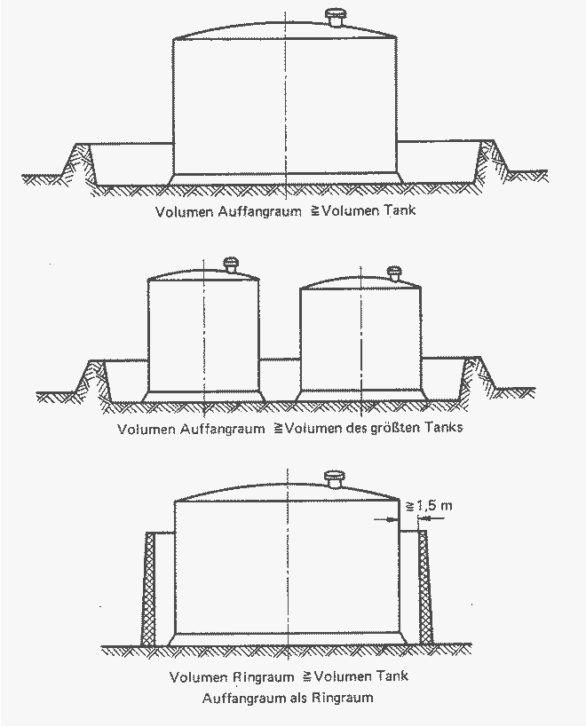
Bild 1: Zu TRbF 110 Nr. 7.4 und 7.5 Auffangräume
(Hinweis: Die mittlere Abbildung trifft nicht für die Lagerung von Rohöl und Schwefelkohlenstoff zu.)
7.5 Bauvorschriften für Auffangräume
7.51
(1) Auffangräume müssen aus nichtbrennbaren Baustoffen bestehen, ausreichend fest und dicht sein. Auffangräume müssen für die Dauer der zu erwartenden Beaufschlagung mit Lagergut flüssigkeitsundurchlässig und gegen die gelagerten Flüssigkeiten ausreichend beständig sein. Auffangräume müssen für die Dauer der zu erwartenden Beaufschlagung mit Lagergut flüssigkeitsundurchlässig und gegen die gelagerten Flüssigkeiten ausreichend beständig sein.
(2) Nichttragende Teile zur Abdichtung von Auffangräumen brauchen nicht aus nichtbrennbaren Baustoffen zu bestehen.
7.52
(1) Auffangräume können durch Vertiefung, Wälle oder standsichere Wände gebildet sein.
(2) Die Standsicherheit der Wände ist nachzuweisen.
(3) Auffangräume können auch in Form von Wänden ausgeführt sein, die um den Tank einen Ringraum bilden (Ringmantel).
(4) Die Auffangräume müssen die Projektion der Lagerbehälter umgeben.
(5) Die Auffangräume müssen nach oben hin offen sein (Belüftung, freie Druckentlastung).
7.53
(1) Auffangräume müssen gefüllt mit Lagergut auch im Brandfall dicht bleiben.
(2) Zur Abdichtung des Auffangraumes dürfen zur Vermeidung der Feuerausbreitung nur geeignete Beschichtungsstoffe verwendet werden.
(3) Werden zur Abdichtung des Auffangraumes Folien verwendet, so ist Absatz 1 als erfüllt anzusehen, wenn die Folien mit nichtbrennbaren Stoffen, die nicht verweht oder durch Niederschläge weggespült werden können, mindestens 50 mm dick abgedeckt sind.
(4) Wird zur Abdichtung des Auffangraumes Asphalt verwendet, gilt Absatz 1 als erfüllt, wenn
- die Asphaltdecke in Straßenbauweise errichtet ist,
- der Gewichtsanteil des Bindemittelgehaltes des Asphalts zwischen 6 und 9% liegt und
- die Böschungsneigung maximal 1 :1 beträgt.
(5) Auffangräume für oder als Teil von solchen Lagereinrichtungen, die nicht aus feuerhemmenden oder feuerbeständigen Bauteilen hergestellt sind, müssen unterhalb der untersten Lagerebene angeordnet sein.
7.54
(1) Gebäudewände, die den Auffangraum begrenzen, müssen feuerbeständig sein und dürfen keine Öffnungen haben.
(2) Wegen feuerbeständiger Bauteile (Feuerwiderstandsklasse F 90) wird auf DIN 4102 hingewiesen.
7.55
(1) Einschließlich der Grundfläche der Tanks soll die Grundfläche des Auffangraumes bei Aufstellung eines Tanks nicht größer als 10.000 m², bei Aufstellung mehrerer Tanks nicht größer als 7.000 m² sein.
(2) Die Grundfläche des Auffangraumes darf größer als nach Absatz 1 sein, wenn der Brandschutz auch für die größere Fläche gewährleistet ist.
(3) Auf TRbF 100 Nr. 5 wird verwiesen.
7.56
(1) Ist ein Auffangraum durch Zwischenwälle oder wände unterteilt, so müssen diese um mindestens 1/4 niedriger sein als die Außenwälle oder -wände.
(2) Aus Gründen der Brandbekämpfung ist es zweckmäßig, Auffangräume so weit wie möglich zu unterteilen. Um Mauerdurchbrüche für Rohrleitungen zu vermeiden, genügt für die Zwischenwälle oder -wände eine Höhe, die es gestattet, frei verlegte Rohrleitungen darüber hinwegzuführen.
(3) Übergänge müssen aus nichtbrennbaren Stoffen bestehen.
(4) Wegen nichtbrennbarer Baustoffe wird auf DIN 4102 hingewiesen.
7.57 Der Abstand zwischen der Wand von Behältern und der Wand des Auffangraumes muß
1. bei Behälter- oder Wandhöhen bis 1,5 m mindestens 40 cm,
2. bei Behälter- und Wandhöhen über 1,5 m mindestens 1,0 m
betragen. Aus Gründen der Wartung und Bedienung können größere als die oben genannten Abstände erforderlich sein.
7.58
(1) Auffangräume müssen ausreichend belüftet sein.
(2) Bei Festdachtanks mit Ringmantel müssen die Dampf/Luft-Gemische so abgeleitet werden, daß sie nicht in den Ringraum gelangen. In der Regel wird natürliche Belüftung ausreichen. Bei geringerem Abstand der Wand eines Ringmantels vom Tankmantel als etwa 2,5 m kann zwangsweise Belüftung und Gaskontrolle erforderlich sein.
7.59
(1) Wände, Wälle und Ringmäntel dürfen mit Durchlässen für Rohrleitungen versehen sein, wenn hierdurch die Dichtheit des Auffangraumes nicht beeinträchtigt wird.
(2) Die Auffangräume müssen mit Einrichtungen zur Entfernung von Wasser versehen sein. Diese Einrichtungen müssen absperrbar sein, sofern durch sie Wasser selbsttätig ablaufen kann. Die Einrichtungen müssen auch im Brandfall funktionsfähig und von geschützter Stelle bedienbar sein.
(3) Auf TRbF 180 Nr. 5.4 wird verwiesen.
(4) Wasserabläufe müssen bei der Lagerung nicht wasserlöslicher brennbarer Flüssigkeiten mit Einrichtungen zur Abscheidung dieser brennbaren Flüssigkeiten von dem ablaufenden Wasser versehen sein.
(5) Die Anforderung von Absatz 4 ist erfüllt, wenn Abscheider mit selbsttätigem Abschluß nach DIN 1999 eingebaut sind.
7.6 Tankabstände
7.61 Aus Gründen des Brandschutzes und der Brandbekämpfung ist zwischen den Tanks der erforderliche Abstand einzuhalten.
7.62
(1) Die Anforderungen der Nummer 7.61 gelten als erfüllt, wenn die in Tafel 4 und 5 festgelegten Tank- und Tankgruppenabstände eingehalten sind.
(2) Angriffswege für die Brandbekämpfung nach TRbF 100 Nr. 5.1 sind um die Tankgruppen nach Tafel 4 bzw. 5 anzulegen. Betragen die Tankgruppenabstände nach Diagramm 120 m oder mehr, müssen diese Wege befahrbar sein.
(3) Die in Tafel 4 und 5 in Abhängigkeit von Tankbauart, Anordnung und Gesamtrauminhalt festgelegte Anzahl der Tanks in einer Tankgruppe darf nicht überschritten werden.
(4) Tanks in einer Tankgruppe können auch in getrennten Auffangräumen stehen.
Tafel 4 Tankabstände bei der Lagerung brennbarer Flüssigkeiten der Gefahrklassen A I - ausgenommen Rohöl und Schwefelkohlenstoff -, A II und B.

Anzahl der Tanks in einer Tankgruppe | Gesamtrauminhalt | Tankabstand
bis 10 Tanks beliebiger Bauart | ≤ 2.000 m³ | ≥ 0,3 D,  mindestens jedoch 1 m
bis 10 Tanks beliebiger Bauart | > 2.000 m³  ≤ 50.000 m³ | ≥ 0,3 D,  mindestens jedoch 3 m
bis 4 Tanks beliebig aufgestellt, oder beliebig viele Tanks in einer Reihe aufgestellt
- Festdachtanks | > 50.000m³ | ≥ 0,5 D,  mindestens jedoch 3 m
- Schwimmdachtanks und inertisierte Festdachtanks nach Nummer 7.73 (1) | > 50.000 m³ | ≥ 0,3 D,  mindestens jedoch 3 m
- Tanks mit Ringmantel, dessen Höhe mindestens 4/5 der Höhe des Tankmantels beträgt, sowie Tanks in gleich hohen Auffangräumen anderer Form | > 50.000 m³ | ≥ 0,3 D,  mindestens jedoch 3 m

Die Abstände von Tankgruppen müssen mindestens dem nachfolgenden Diagramm 1 entsprechen.

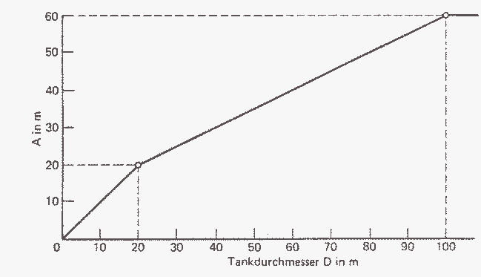
Diagramm 1 Abstände von Tankgruppen (A) bei der Lagerung brennbarer Flüssigkeiten der Gefahrklassen A I - ausgenommen Rohöl und Schwefelkohlenstoff -, A II und B

Tafel 5 Tankabstände bei der Lagerung von Rohöl und Schwefelkohlenstoff
Anzahl der Tanks in einer Tankgruppe | Rauminhalt des Einzeltanks | Tankabstand
bis 10 Tanks beliebiger Bauart | ≤ 10.000 m³ | ≥ 0,6 D,  mindestens jedoch 6 m
bis 4 Tanks beliebig aufgestellt, oder beliebig viele Tanks in einer Reihe aufgestellt
- Festdachtanks | > 10.000 m³ | ≥ 1 D,  mindestens jedoch 30 m
- Schwimmdachtanks | > 10.000 m³ | ≥ 0,6 D,  mindestens jedoch 20 m
- Tanks mit Ringmantel, dessen Höhe mindestens 4/5 der Höhe des Tankmantels beträgt | > 10.000 m³ | ≥ 0,6 D,  mindestens jedoch 20 m

Die Abstände von Tankgruppen müssen mindestens 1 D, mindestens jedoch 30 m betragen
7.63 Für die Bemessung der Abstände, sowohl zwischen den einzelnen Tanks als auch zwischen den Tankgruppen, ist vom Durchmesser (D) des größten der jeweils benachbarten Tanks auszugehen.
7.64 Die Abstände sind auch zu benachbarten Tanks für brennbare Flüssigkeiten der Gefahrklasse A III einzuhalten. Sofern die Tanks nicht in einem gemeinsamen Auffangraum stehen, ist für die Bemessung der Abstände jedoch der Durchmesser des größten benachbarten Tanks für brennbare Flüssigkeiten der Gefahrklassen A I, A II oder B maßgebend.
7.65 Die Abstände sind auch zwischen Tanks benachbarter Läger einzuhalten.
7.66
(1) Die Abstände sind von Tankwand zu Tankwand zu messen.
(2) Bei Tanks mit Ringmänteln ist der lichte Abstand zwischen den Ringmänteln maßgebend.
7.67 Beispiele für Tank- und Tankgruppenabstände sind in Bild 2 dargestellt.
7.7 Explosionsgefährdete Bereiche um Tanks
(Explosionsgefährdete Bereiche in Tanks, in und an Rohrleitungen und anderen Anlageteilen, in und an Gruben, Kammern, Schächten und ähnlichen Einrichtungen siehe TRbF 100 Nr. 3.3.)
7.71 Zone 1
(1) Um die Mündung der Entlüftungseinrichtungen von Tanks ist der Bereich, der durch einen Zylinder mit dem Radius R nach Tafel 6 gebildet wird, Zone 1. Dieser Zylinder beginnt 3 m über der Mündung der Entlüftungseinrichtung und reicht herab bis zur Kontur des Tanks bzw. bis zur Erdgleiche. Sofern die Zone 1 um die Entlüftungseinrichtung die Konturen des Tanks berührt, ist ferner der Bereich um die Konturen des Tanks bis zu einem Abstand R, jedoch höchstens bis zu 1,5 m, Zone 1.
Tafel 6: Explosionsgefährdete Bereiche

Max-Volumenstrom  [m³/h] | Flammpunkt  ºC | R  [m]
≤ 60 | < 0 | 2
 | 0 - < 21 | 1
 | 21 - < 35 | 0,5
 | 35 - 55 | 0,5
≤ 180 | < 0 | 3
 | 0 - < 21 | 1,5
 | 21 - < 35 | 1
 | 35 - 55 | 0,5
≤ 450 | < 0 | 5
 | 0 - < 21 | 2,5
 | 21 - < 35 | 1,5
 | 35 -55 | 1
≤ 900 | < 0 | 7
 | 0 - < 21 | 3,5
 | 21 - < 35 | 2
 | 35 -55 | 1
≤ 1.350 | < 0 | 8,5
 | 0 - < 21 | 4,5
 | 21 - < 35 | 3,5
 | 35 -55 | 1,5
≤ 1.800 | < 0 | 10
 | 0 - < 21 | 5
 | 21 - < 35 | 2,5
 | 35 -55 | 1,5
≤ 2.400 | < 0 | 12
 | 0 - < 21 | 6
 | 21 - < 35 | 3
 | 35 -55 | 2
≤ 3.000 | < 0 | 14
 | 0 - < 21 | 7
 | 21 - < 35 | 3,5
 | 35 -55 | 2

(2) Bei Schwimmdachtanks ist der Bereich bis zu einem Abstand von 1,5 m um den Tankmantel bis zu einer Höhe von 1 m über die Oberkante des Tankmantels hinaus Zone 1.
(3) Unabhängig von den sich nach Absatz 1 und 2 ergebenden explosionsgefährdeten Bereichen sind Auffangräume bis zu einer Höhe von 0,8 m über deren Oberkante hinaus Zone 1. Bei der passiven Lagerung brennbarer Flüssigkeiten in dicht verschlossenen Transportbehältern sind die Auffangräume bis zu einer Höhe von 0,8 m über deren Oberkante hinaus Zone 2.
(4) Um die Öffnungen im Dampfraum von Tanks, die betriebsmäßig geöffnet werden, z.B. um Peil- und Probeentnahmeöffnungen, ist der Umkreis bis zu 3 m Zone 1.
7.72 Zone 2
(1) Um die Mündung der Entlüftungseinrichtungen von Tanks ist der Bereich, der durch einen Zylinder mit dem Radius 2 R nach Tafel 6 gebildet wird, Zone 2, soweit er nicht Zone 1 ist. Dieser Zylinder beginnt 3 m über der Mündung der Entlüftungseinrichtung und reicht herab bis zur Kontur des Tanks bzw. bis zur Erdgleiche. Sofern die Zone 1 um die Entlüftungseinrichtung die Konturen des Tanks berührt, ist ferner der Bereich um die Konturen des Tanks bis zu einem Abstand 2 R, jedoch höchstens bis zu 3 m vertikal und bis zu 5 m horizontal Zone 2, soweit er nicht Zone 1 ist.
(2) Bei Schwimmdachtanks ist der Bereich bis zu einem Abstand von 4,5 m um den Tankmantel bis zu einer Höhe von 1 m über die Oberkante des Tankmantels hinaus Zone 2, soweit er nicht Zone 1 ist.
(3) Der Bereich bis zu einer Höhe von 0,8 m über Erdgleiche ist bis zu einem Abstand von 3 R vom Auffangraum, jedoch höchstens bis zur Grenze des Schutzstreifens nach Nummer 7.8 Zone 2, soweit er nicht Zone 1 ist. Sind Schutzstreifen aufgrund der Lagermenge nach Nummer 7.83 nicht gefordert, ist der Bereich bis zu einer Höhe von 0,8 m über Erdgleiche bis zu einem Abstand von 3 R von der Tankwand bzw. der freistehenden Lüftungsöffnung, höchstens jedoch bis zu 5 m Zone 2, soweit er nicht Zone 1 ist.
(4) Für Auffangräume mit ortsbeweglichen Behältern gilt anstatt des Abstandes 3 R ein solcher von 5 m. Ist ein Auffangraum nicht gefordert, wird der Abstand von 5 m vom ortsbeweglichen Behälter aus gemessen.
(5) Berührt die Zone 1 um die Mündung der Entlüftungseinrichtung nicht die Kontur des Tanks oder wird der Tank in ein geschlossenes System entlüftet, ist der Bereich bis zu einem Abstand von 1 m um den Tank Zone 2.
(6) Liegt die Mündung der Entlüftungseinrichtung ausreichend hoch über dem Tank und über Erdgleiche und ist damit die Ausbreitung gefährlicher explosionsfähiger Atmosphäre nach unten begrenzt, kann der explosionsfähige Bereich nach unten eingeschränkt werden. In diesem Fall ist der Bereich bis zu einem Abstand von 1 m um den Tank Zone 2.
7.73 Inertisierte Tanks
(1) Um Tanks, in denen das Auftreten explosionsfähiger Atmosphäre durch Inertisierung wirksam verhindert ist und die nicht mit Lüftungseinrichtungen ausgerüstet sind, die in die freie Atmosphäre entlüften (Inertisierung im geschlossenen System), ist kein explosionsgefährdeter Bereich. Das Innere von Auffangräumen sowie der Bereich bis zu einer Höhe von 0,8 m über deren Oberkante hinaus sind Zone 2.
(2) Für Tanks nach Absatz 1, die mit Lüftungseinrichtungen ausgerüstet sind, gilt Nummer 7.71 und 7.72 entsprechend.
7.74 Tanks mit Schwimmdecken, Tanks für Gaspendelung
Für Tanks, die nur unter Anwendung des Gaspendelverfahrens befüllt und entleert werden und deren wetterbedingte Atmung über Lüftungseinrichtungen erfolgt, oder für Tanks, die mit einer Schwimmdecke ausgerüstet sind, gilt Nummer 7.71 und 7.72 entsprechend, wobei für die Bemessung der explosionsgefährdeten Bereiche nur die Hälfte des berechneten Volumenstromes angesetzt wird.
7.75 Einschränkungen
Wegen der Einschränkung von explosionsgefährdeten Bereichen wird auf TRbF 100 Nr. 3.16 verwiesen.
7.76 Beispiele
Für die explosionsgefährdeten Bereiche sind Beispiele in Bild 3 bis 8 dargestellt.
7.8 Schutzstreifen
7.81
(1) Läger müssen in Abhängigkeit von der Art der Behälter und von der Menge der gelagerten brennbaren Flüssigkeiten von einem Schutzstreifen umgeben sein.
(2) Schutzstreifen sind Bereiche, die sowohl die Nachbarschaft gegen die Einwirkung eines Brandes als auch das Lager selbst gegen Zündgefahren von außen sichern sollen.
(3) Schutzstreifen sind die Abstandsflächen zwischen den der Nachbarschaft am nächsten stehenden Tanks und der Nachbarschaft.
7.82
(1) Für Schutzstreifen muß das Gelände zur Verfügung stehen, auf dem die vorgeschriebenen Anforderungen eingehalten werden können.
(2) Soweit nicht ausschließlich betriebseigenes Gelände für den Schutzstreifen zur Verfügung steht, hat der Anlageinhaber durch rechtsverbindliche Vereinbarungen sicherzustellen, daß die für Schutzstreifen vorgeschriebenen Anforderungen erfüllt werden.
(3) Seen, Flüsse, Kanäle, Gleisanlagen und Straßen, ausgenommen öffentliche Verkehrswege, dürfen in den Schutzstreifen einbezogen werden.
(4) Zwischen Lägern mehrerer Inhaber können Schutzstreifen ganz oder teilweise entfallen, wenn die Läger von einem gemeinsamen Schutzstreifen umgeben sind, dessen Breite nach der Gesamtlagermenge zu bemessen ist.
7.83
(1) Läger müssen von einem Schutzstreifen umgeben sein, wenn mehr als
1. 30.000 l brennbare Flüssigkeiten in Tanks oder
2. 10.000 l brennbare Flüssigkeiten in ortsbeweglichen Gefäßen
oberirdisch gelagert werden.
(2) Die für Schutzstreifen vorgeschriebenen Anforderungen finden auch dann Anwendung, wenn sich in Anlageteilen oder Behältern nur noch Reste brennbarer Flüssigkeiten oder deren Dämpfe befinden.
7.84
(1) Die Breite der Schutzstreifen muß mindestens betragen

1. | bei Lagerung in Tanks und gelagerten Mengen
1. | a) von mehr als 30 bis 200 m³ | 10 m
1. | b) von mehr als 200 m³ | mehr als 10 m bis 30 m, entsprechend Diagramm 2,
2. | bei Lagerung in ortsbeweglichen Gefäßen und gelagerten Mengen
2. | a) von mehr als 10 bis 30 m³ | 10 m,
2. | b) von mehr als 30 bis 100 m³ | 20 m,
2. | c) von mehr als 100 m³ | 30 m.

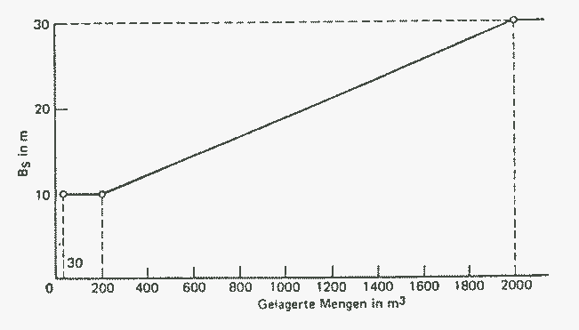
Diagramm 2 Breite der Schutzstreifen BS bei Lagerung brennbarer Flüssigkeiten der Gefahrklassen A I, A II und B in Tanks
(2) Die Breite des Schutzstreifens ist bei der Lagerung in Tanks von deren Wandungen an zu messen.
(3) Die Breite des Schutzstreifens ist bei der Lagerung in ortsbeweglichen Gefäßen von der oberen Innenkante des Auffangraumes an zu messen.
(4) Sind Tanks für brennbare Flüssigkeiten der Gefahrklasse A I, A II oder B neben Tanks für brennbare Flüssigkeiten der Gefahrklasse A III aufgestellt, muß zur Nachbarschaft hin der größere der beiden folgenden Abstände eingehalten sein.
1. Breite des Schutzstreifens nach Absatz 1,
2. Abstand nach TRbF 210 Nr. 4.61.
Nummer 7.85 bleibt in bezug auf die Lagerung von brennbaren Flüssigkeiten der Gefahrklasse A I, A II oder B unberührt.
(5) In Bild 9 und 9 a sind Beispiele für den Schutzstreifen nach Absatz 1 und für die Abstände nach Absatz 4 dargestellt.
7.85 Mindestens 2/3 des Schutzstreifens nach Nummer 7.84 Abs. 1 müssen außerhalb des Auffangraumes liegen.
7.86
(1) Abweichend von Nummer 7.84 und 7.85 kann der Schutzstreifen, soweit er außerhalb des Auffangraumes liegt, an feuerbeständigen Wänden oder Wällen ausreichender Höhe und Breite enden. Die Wände oder Wälle können dann ganz oder teilweise gleichzeitig auch die Wände oder Wälle des Auffangraumes bilden.
(2) Abweichend von Nummer 7.84 und 7.85 kann der Schutzstreifen auf die Hälfte der sonst erforderlichen Abmessungen verringert werden, wenn die Tanks von einem mit Wasser berieselten Ringmantel aus Stahl umgeben sind, dessen Höhe mindestens 4/5 der Höhe des Tankmantels beträgt.
(3) Wegen feuerbeständiger Wände (Feuerwiderstandsklasse F 90) wird auf DIN 4102, wegen der Berieselung wird auf DIN 14495 hingewiesen.
(4) In Bild 10 sind Beispiele für die Einschränkung des Schutzstreifens dargestellt.
7.87
(1) Schutzstreifen sind von Stoffen freizuhalten, die ihrer Art oder Menge nach geeignet sind, zur Entstehung oder Ausbreitung von Bränden zu führen.
(2) Nicht zu den Stoffen nach Absatz 1 gehören brennbare Flüssigkeiten aller Gefahrklassen in unterirdischen Tanks, die allseitig von Erde, Mauerwerk oder Beton oder mehreren dieser Stoffe von insgesamt mindestens 0,8 m Dicke umgeben sind.
(3) Auf dem außerhalb eines Auffangraumes gelegenen Teil eines Schutzstreifens sind zum Betrieb des Lagers erforderliche Einrichtungen und bauliche Anlagen zulässig.
(4) Die baulichen Anlagen nach Absatz 3 müssen aus nichtbrennbaren Baustoffen bestehen. Sie können in Wände oder Wälle des Auffangraumes einbezogen werden.
(5) Innerhalb von Auffangräumen dürfen außer den Behältern nur dem Betrieb des Lagers dienende Rohrleitungen, Armaturen und Pumpen, nicht aber z.B. Abfüllschuppen oder Wiegehäuser vorhanden sein.
(6) Druckgasbehälter und oberirdische Druckbehälter für Gase dürfen in Schutzstreifen nicht gelagert werden. Schutzstreifen im Sinne dieser TRbF und Schutzbereiche für Druckbehälter nach TRB 610 dürfen sich überschneiden, sofern diese nicht Zone 1 sind.
7.9 Gemischte Lagerung
(1) Tanks zur Lagerung von Flüssigkeiten mit unterschiedlichen Eigenschaften (z.B. unterschiedliche Stoffklassen nach GGVS) sollen in einem Lager zueinander geordnet in getrennten Tankgruppen zusammengefaßt werden.
(2) In einem Auffangraum dürfen Tanks mit flüssigen organischen Peroxiden (Stoffe der Klasse 5.2 der GGVS), ätzenden Stoffen (Stoffe der Klasse 8 der GGVS) und polychlorierte Biphenyle mit anderen brennbaren Flüssigkeiten, die diese Eigenschaften nicht besitzen, nur so zusammen gelagert werden, daß sie sich im Schadensfall nicht beeinflussen können (z.B. Unterteilung des Auffangraumes).
(3) Brennbare Flüssigkeiten dürfen nicht mit sehr giftigen und giftigen Stoffen, die nicht brennbar sind, in einem Auffangraum zusammengelagert werden. Wegen sehr giftiger. und giftiger Stoffe wird auf das Chemikaliengesetz hingewiesen.
(4) Abweichend von Absatz 3 dürfen brennbare Flüssigkeiten nach Maßgabe von TRGS 514 Nr. 3.2.2 Abs. 2 mit sehr giftigen oder giftigen wäßrigen Zubereitungen, die brennbare sehr giftige oder giftige Stoffe enthalten, in einem Auffangraum zusammengelagert werden.
(5) Sehr giftige oder giftige brennbare Flüssigkeiten dürfen mit anderen brennbaren Flüssigkeiten nach Maßgabe der TRGS 514 Nr. 3.2.6 Abs. 1 in einem Auffangraum zusammengelagert werden, sofern die Flüssigkeiten mit dem gleichen Löschmittel gelöscht werden können.
(6) Bei der Lagerung sind nach Maßgabe der TRGS 514 Nr. 3.2.6 Abs. 3 von der Erlaubnis der Zusammenlagerung in einem Auffangraum nach Absatz 5 die folgenden sehr giftigen oder giftigen brennbaren Flüssigkeiten ausgenommen, sofern die genannten Mengen überschritten sind. Werden mehrere dieser genannten Flüssigkeiten mit anderen brennbaren Flüssigkeiten zusammengelagert, müssen die genannten Mengen anteilig reduziert werden.

Stoffbezeichnung | Gefahrklasse | Menge in kg
Acrylaldehyd = Acrolein | A I | 10.000
Acrylnitril | A I | 5.000
3-Aminopropylen = Allylamin | B | 100
Aziridin = Ethylenimin | B | 100
Bleialkylverbindungen | A I - A III | 10.000

(7) Soweit nach Absatz 3 bis 5 eine Zusammenlagerung in einem Auffangraum nicht zulässig ist, ist ein Abstand einzuhalten, der der Breite des Schutzstreifens nach Nummer 7.84 entspricht. Der Abstand kann durch feuerbeständige Wände ausreichender Höhe und Breite verringert werden. Die Wände können gleichzeitig die Wände des Auffangraumes bilden.
(8) Brennbare Flüssigkeiten dürfen nicht mit brandfördernden Stoffen (Stoffe der Klasse 5.1 der GGVS) in einem Auffangraum zusammengelagert werden.
(9) Abweichend von Absatz 8 dürfen bei der Lagerung brennbarer Flüssigkeiten nach Maßgabe von TRGS 515 Nr. 3.3.3 mit brandfördernden Stoffen der Gruppe 2 und 3 in einem Auffangraum zusammengelagert werden:
1. in Lagermengen bis zu insgesamt 1 t ohne Einschränkungen,
2. in Lagermengen von mehr als 1 t bis insgesamt höchstens 20 t, wenn
- im Freien die Branderkennung und Brandmeldung durch stündliche Kontrolle mit Meldemöglichkeiten (wie Telefon, Feuermelder, Funkgerät usw. (gewährleistet ist oder eine nachweislich geeignete automatische Brandmeldeanlage und
- eine nichtautomatische Feuerlöschanlage und eine anerkannte Werkfeuerwehr oder
- eine automatische Feuerlöschanlage
vorhanden ist.
(10) Brennbare Flüssigkeiten in ortsbeweglichen Gefäßen dürfen nicht in einem Auffangraum gelagert werden, in dem sich ein Tank befindet. Dies gilt nicht, wenn Tanks mit einem Gesamtrauminhalt von nicht mehr als 200.000 Liter aufgestellt sind.
(11) In einem Auffangraum dürfen ortsbewegliche Gefäße zur Lagerung von brennbaren und nichtbrennbaren Flüssigkeiten mit unterschiedlichen Eigenschaften (z.B. unterschiedliche Stoffklassen nach GGVS) nur gruppenweise geordnet nebeneinander gelagert werden. Die Gruppen müssen von zwei Seiten zugänglich sein.
(12) Wegen der Abstände von Druckgasbehältern und Druckbehältern für Gase zu Tanks zur Lagerung brennbarer Flüssigkeiten innerhalb eines Lagers wird auf TRG 280 Nr. 5.3.4 bzw. TRB 610 Nr. 4.9 verwiesen.
(13) Wegen des Verbots der oberirdischen Lagerung von Druckgasbehältern und Druckbehältern für Gase in explosionsgefährdeten Bereichen Zone 1 wird auf TRbF 100 Nr. 3.234 verwiesen.
7.10 Zusätzliche Anforderungen für genehmigungsbedürftige Anlagen nach dem Bundes-Immissionsschutzgesetz
(1) Für genehmigungsbedürftige Läger nach Nr. 9.2 des Anhanges zur 4. BImSchV mit
- mehr als 5.000 Tonnen Mineralölerzeugnissen mit einem Flammpunkt bis 21ºC,
- mehr als 5.000 Tonnen Methanol aus andere Stoffen als Mineralöl,
- mehr als 10.000 Tonnen anderer Mineralölprodukte,
die außerdem die Eigenschaften sehr giftig/giftig oder kanzerogen im Sinne der Gefahrstoffverordnung aufweisen, sind gefährliche Auswirkungen, die durch eine störungsbedingte Freisetzung in den Auffangraum entstehen können, für Mensch und Umwelt auszuschließen.
(2) Ob gefährliche Auswirkungen aufgrund der Stoffeigenschaften zu betrachten sind, erfolgt im Rahmen einer Einzelfallbetrachtung unter Berücksichtigung anlagenspezifischer Freisetzungsbedingungen und standortbezogener Ausbreitungsbedingungen.
(3) Für die Durchführung einer Einzelfallbetrachtung gelten folgende Randbedingungen:
- Fläche der Flüssigkeitslache
Tritt eine Flüssigkeit in einen Auffangraum aus, so ist die Fläche der Flüssigkeitslache unter Berücksichtigung technischer und organisatorischer Schutzmaßnahmen, die der Verhinderung oder Begrenzung von Betriebsstörungen dienen, zu bestimmen. Zu auswirkungsbegrenzenden Maßnahmen zählen u.a. sichere Früherkennung von Leckagen (durch z.B. Kontrollrundgänge, Gaswarneinrichtung), Verringerung der Oberfläche durch Unterteilung des Auffangraumes in Teilaufnahmevolumina, Absperren gefährlicher Bereiche.
- Stofffreisetzung
Der Massenstrom durch verdampfende Flüssigkeit kann für Stoffe, die unterhalb des Siedepunktes gehandhabt werden, mit Hilfe anerkannter Rechenmodelle, wie z.B. nach ‘Lachenverdampfungsmodellen’, berechnet werden. Zu auswirkungsbegrenzenden Maßnahmen zählen u.a. Abdecken oder Beschäumen der Flüssigkeitslache, Abpumpen, Verdünnen.
- Ausbreitungsverhalten
Atmosphärische Ausbreitung wird mit Hilfe anerkannter Ausbreitungsmodelle, wie z.B. nach VDI 3783 ‘Ausbreitung von störfallbedingten Freisetzungen - Sicherheitsanalyse’, bestimmt. Der zeitliche Verlauf der Stoffkonzentration an charakteristischen Aufpunkten (z.B. Anlagen-, Werksgrenze, Wohnbebauung, Orte großer Menschenansammlung) ist zu berechnen. Zu auswirkungsbegrenzenden Maßnahmen zählen u.a. Wasserschleier zur Verdünnungswirkung im Nahbereich, ausreichend hohe Auffangräume (Anwendung von VDI 3783, Blatt 1).
- Beurteilungswerte
Als Maß für die toxikologische Gefahr gelten bis zum Vorliegen anerkannter, stoffspezifischer Beurteilungswerte z.B. ERPG-2-Werte. Das Maß für Explosionsgefahr stellt die Untere Explosionsgrenze (UEG) dar.
(4) Führt die Einzelfallbetrachtung zum Nachweis, daß stoffspezifische Beurteilungswerte unterschritten sind, so sind gefährliche Auswirkungen ausgeschlossen.

8. Zusätzliche Anforderungen an die anzeige- oder erlaubnisbedürftige Lagerung in unterirdischen Tanks
8.1
(1) Brennbare Flüssigkeiten müssen so gelagert werden, daß auslaufende brennbare Flüssigkeiten aufgefangen werden sowie erkannt und beseitigt werden können.
(2) Auf die bundes- und landesrechtlichen Vorschriften zum Schutz der Gewässer wird hingewiesen.
8.2
(1) Unterirdische Tanks sollten einen Abstand von mindestens 0,4 m voneinander haben.
(2) Von Grundstücken, die nicht zum Lager gehören, und von Gebäuden müssen unterirdische Tanks einen Abstand von mindestens 1 m haben.
(3) Von öffentlichen Versorgungsleitungen müssen unterirdische Tanks einen Abstand von mindestens 1 m haben.
(4) Zu den öffentlichen Versorgungsleitungen im Sinne dieser Vorschriften gehören insbesondere Gas-, Wasser-, Abwasserleitungen, elektrische Leitungen und Leitungen von Fernmeldeanlagen.
(5) Auf die Einhaltung des Mindestabstandes kann im Einverständnis mit den zuständigen Stellen nur verzichtet werden, wenn sichergestellt ist, daß durch Übersteckrohre oder andere Maßnahmen eine Gefährdung der Versorgungsleitungen ausgeschlossen ist.
8.3 Für unterirdische Tanks, die nicht allseitig von Erde, Mauerwerk oder Beton oder mehreren dieser Stoffe von insgesamt mindestens 0,8 m Dicke umgeben sind, gilt Nummer 7 entsprechend.
8.4
(1) Für die explosionsgefährdeten Bereiche um die Mündung von Entlüftungseinrichtungen von Tanks mit mehr als 0,8 m Erddeckung, die mit einem Volumenstrom über 60 m³/h befüllt werden, gilt während der Befüllung Nummer 7.71 und 7.72 entsprechend.
(2) Bei Tanks mit mehr als 0,8 m Erddeckung, die mit einem Volumenstrom bis 60 m³/h befüllt werden, ist nur die unmittelbare Umgebung der Mündung der Entlüftungseinrichtung Zone 1. Diese Mündung muß jedoch mindestens 4 m über Erdgleiche liegen. Auf Nummer 2.6 wird verwiesen. Wegen der Auswirkung von Zündquellen in der Nähe explosionsgefährdeter Bereiche wird auf TRbF 100 Nr. 3.217 verwiesen.
(3) Wegen explosionsgefährdeter Bereiche in und an Domschächten wird auf TRbF 100 Nr. 3.35 verwiesen.
(4) In Bild 11 sind die explosionsgefährdeten Bereiche dargestellt.
(5) Wegen explosionsgefährdeter Bereiche in Tanks wird auf TRbF 100 Nr. 3.31 verwiesen.

9. Betreten durch Unbefugte
(1) Die Läger dürfen dem allgemeinen Verkehr nicht zugänglich sein.
(2) Das Betreten der Läger durch Unbefugte ist zu verbieten. Auf das Verbot muß durch eine deutlich sichtbare und gut lesbare Aufschrift hingewiesen sein.
(3) Wegen der Sicherheitsschilder wird auf DIN 4844 hingewiesen.

Bild 2: Zu TRbF 110 Nr. 7.6 Beispiele für Tankabstände nach Tafel 4
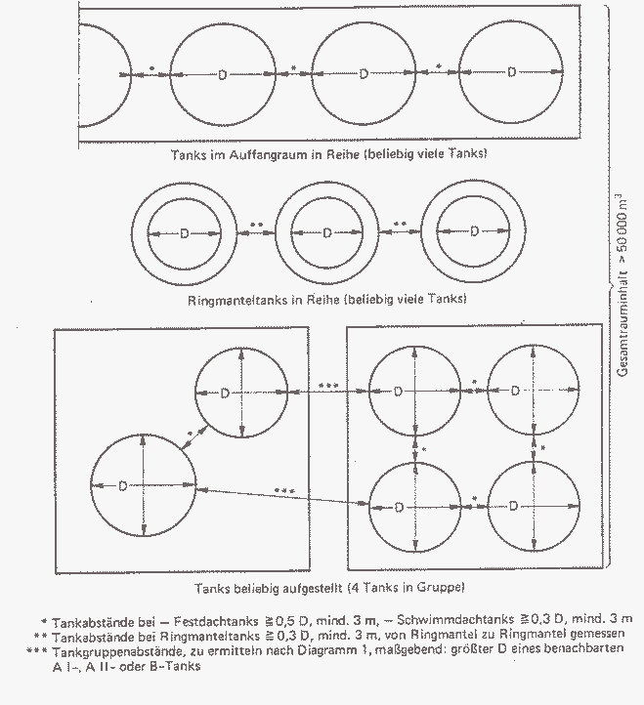

Bild 3: Zu TRbF 110 Nr. 7.7. Explosionsgefährdete Bereiche an Festdachtanks
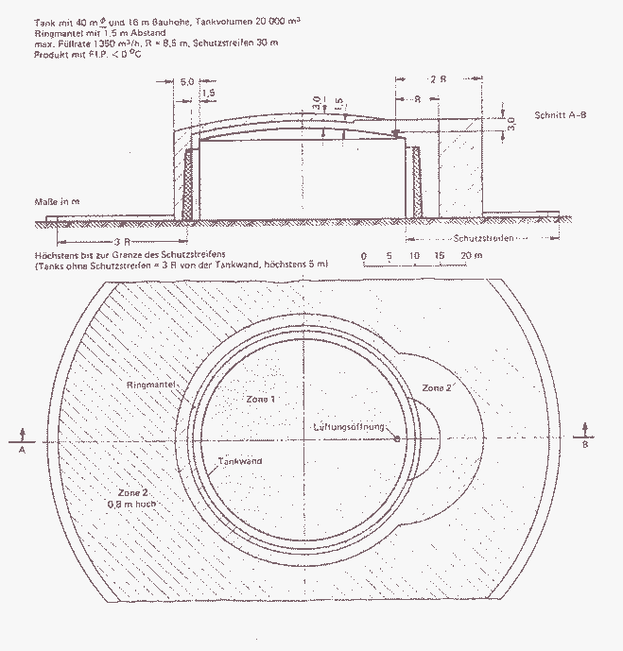

Bild 4: Zu TRbF 110 Nr. 7.7. Explosionsgefährdete Bereiche an Festdachtanks
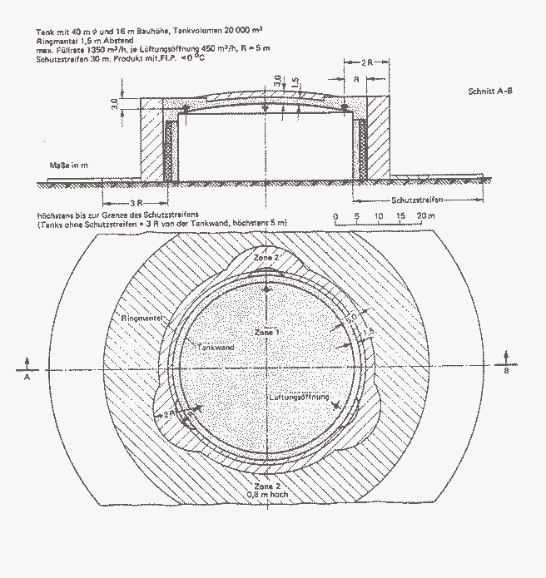

Bild 5: Zu TRbF 110 Nr. 7.7. Explosionsgefährdete Bereiche an Festdachtanks
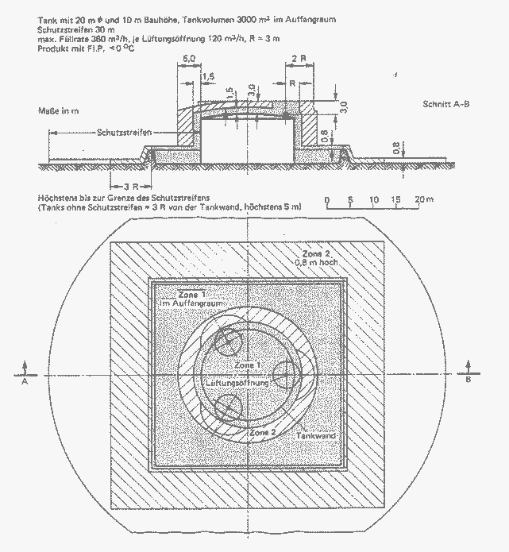

Bild 6: Zu TRbF 110 Nr. 7.7. Explosionsgefährdete Bereiche an Schwimmdachtanks
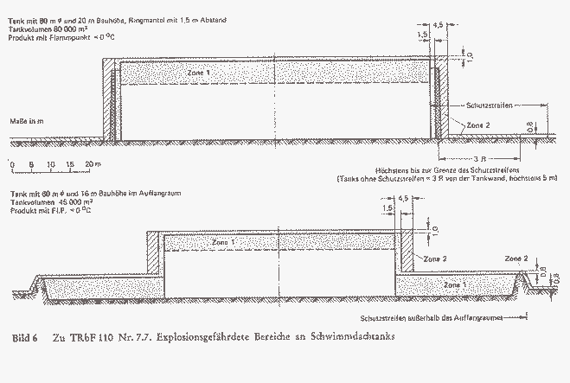

Bild 7: Zu TRbF 110 Nr. 7.7. Explosionsgefährdete Bereiche an oberirdisch liegenden Tanks
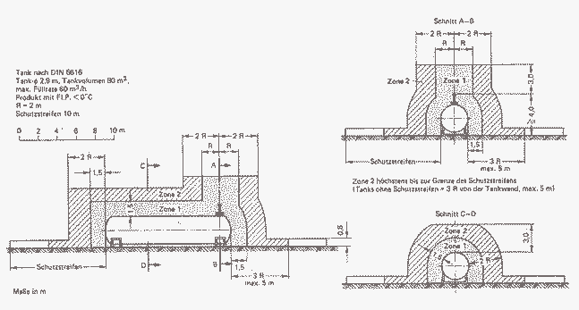

Bild 8: Zu TRbF 110 Nr. 7.7. Explosionsgefährdete Bereiche
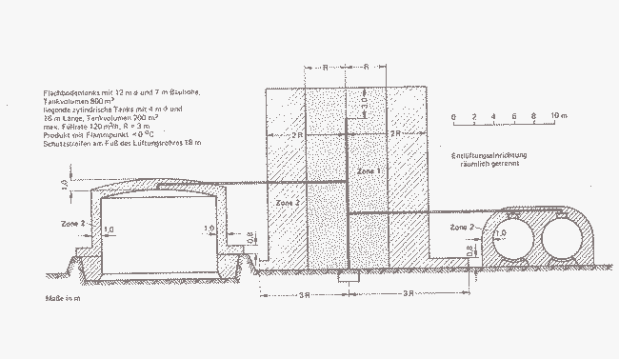

Bild 9: Zu TRbF 110 Nr. 7.8. Schutzstreifen
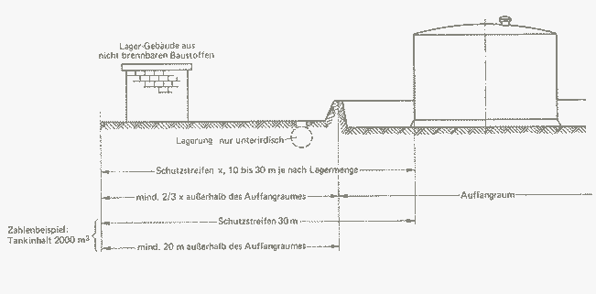

Bild 9a: Abstand zur Nachbarschaft nach Nummer 7.84
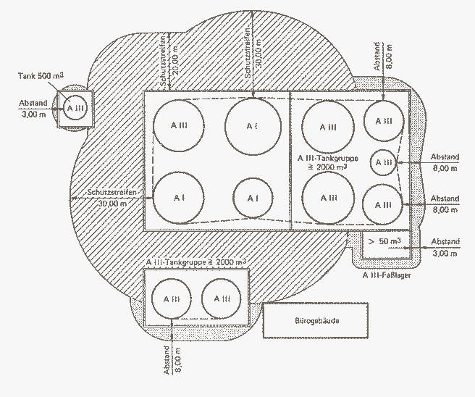

Bild 10: Zu TRbF 110 Nr. 7.8. Einschränkung von Schutzstreifen
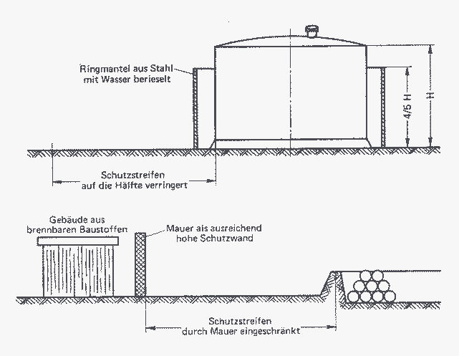

Bild 11: Zu TRbF 110 Nummer 8.4 Explosionsgefährdete Bereiche
